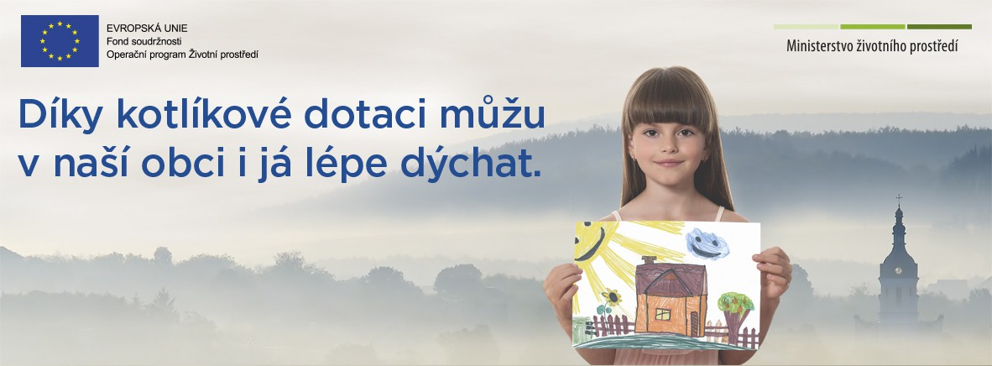

Kotlíkové dotace 2022

Dotace pro domácnosti s nižšími příjmy

Pro domácnosti s nižším příjmem, jako jsou třeba samoživitelé nebo senioři bude v tomto případě 95 % způsobilých výdajů.
Kritériem pro určení, kdo může využít dotaci pro domácnosti s nižším příjmem, je výše průměrného čistého příjmu na člena domácnosti, která v roce 2020 nepřesáhla 170 900 Kč, tj. 14 242 Kč čistého příjmu na osobu měsíčně.

Kdo může o dotaci žádat a jak spočítat příjem
- vlastník nebo spoluvlastník nemovitosti (rodinného nebo bytového domu, bytové jednotky nebo trvale obývaného rekreačního objektu)
- průměrný čistý příjem na člena domácnosti v roce 2020 nebyl vyšší než 170 900 Kč, tj. 14 242 Kč na osobu a měsíc. Příjmy členů domácnosti – osob bydlících společně se žadatelem – jsou průměrovány
- sledovány budou jen běžné příjmy za rok 2020 – zdanitelné příjmy, důchody a vybrané typy dávek
- domácnosti složené výhradně z důchodců pobírajících starobní důchod nebo invalidní důchod 3. stupně nebudou muset dokládat příjmy, jsou automaticky způsobilí pro dotaci
- u nezletilých dětí a studentů do 26 let se uvažují příjmy ve výši 0 Kč

Na co lze dotaci čerpat
- na výměnu kotle na pevná paliva nesplňujícího 3., 4. a 5. emisní třídu za nový ekologický zdroj
Typy podporovaných zdrojů tepla:
- kotel na biomasu (min. energetická třída A+ a parametry podle nařízení komise č. 2015/1189)
- elektrická a plynová tepelná čerpadla (min. energetická třída A+ a parametry podle nařízení Komise (EU) č. 813/2013)
- plynový kondenzační kotel (min. energetická třída A a parametry podle nařízení Komise (EU) č. 813/2013)

Jak podat žádost a jakou výši dotace lze získat

Žádosti bude možné podávat na krajském úřadě, kde lze využít odborné poradenství. Podpora bude poskytována na instalace realizované od 1. 1. 2021 ve výši 95 % ze způsobilých výdajů s následujícími limity:
Typ zdroje tepla | Limit (Kč)
Plynový kondenzační kotel | 100 000
Kotel na biomasu s ruční dodávkou paliva, vč. akumulační nádrže/se samočinnou dodávkou paliva | 130 000
Tepelné čerpadlo | 130 000
Příjem žádostí
- začátek roku 2022

Kam se obrátit pro více informací
Dotace budou poskytovat krajské úřady. Kontaktujte svůj krajský úřad.

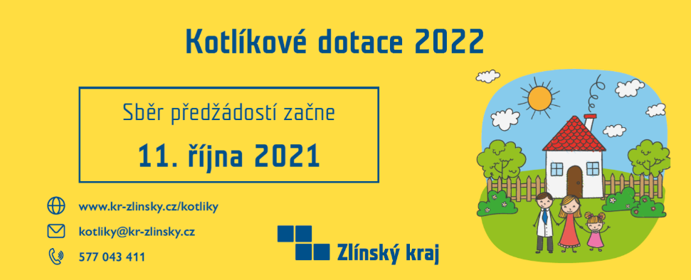

Dotace na výměnu kotlů pro ostatní domácnosti
Nová zelená úsporám rozdělí 8,5 mld. Kč na výměnu zhruba 100 000 kotlů. Žádosti bude možné podávat od podzimu 2021 přes www.novazelenausporam.cz a dotace bude činit až 50 % způsobilých výdajů.

